Liebe Anne, lieber Lothar,
ich bin schon fast 9 Monate alt, und das ist wohl ein Grund, euch wieder einmal ein paar Zeilen nach Langenberg zu senden, damit ihr wisst, wie es mir in der Zwischenzeit ergangen ist. Zunächst erst einmal ein Foto von mir, von dem meine Menschen sagen, ich sehe aus, als könnte ich kein Wässerchen trüben.
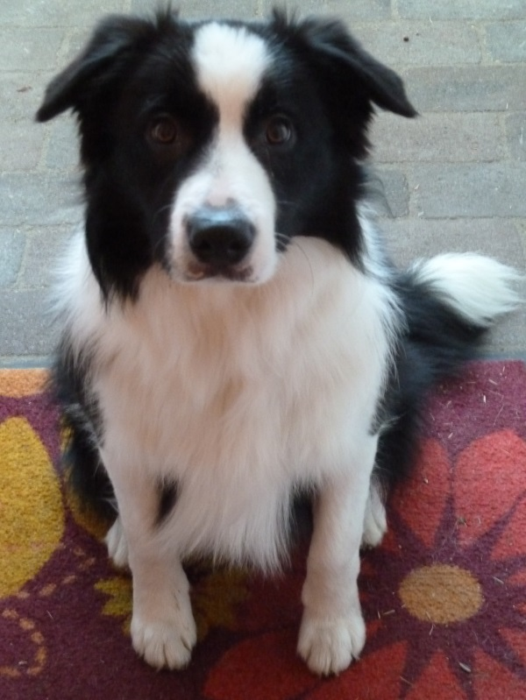
Es ist wirklich schade, dass ich das tatsächlich nicht kann, denn trübes Wasser mag ich viel lieber als das frische klare. Vielleicht lerne ich das aber noch mit dem Trüben, wie ich überhaupt schon ganz viel gelernt habe. Zum Beispiel weiß ich jetzt, wie ich am besten Ruhe vor dem nervigen Staubsauger finde. Wenn wir morgens vom Training ins Haus kommen, liege ich nämlich gern ein bisschen auf meinem Kissen und bilde Synapsen (tolle Beschäftigung übrigens, aber so anstrengend, dass ich dabei meist einschlafe!). Leider geht dann ganz oft das Gebrumm des Staubsaugers los, und der kommt unweigerlich auch zu meinem Ruheplatz. Es nützt nichts, einfach nur ein Stückchen beiseite zu rücken, das Ding verfolgt einen nämlich. Jetzt habe ich aber gelernt, dem Kerl aus dem Weg zu gehen. Ich stelle ich mich so lange vor den Teppich im Wohnzimmer, bis der Staubsauger keine Lust mehr auf ihn hat, und kuschele mich dann dort gemütlich zusammen. Ha, da guckt der aber dumm! Lange genug habe ich mich um ihn bemüht. Das war allerdings, als ich noch klein war und ich dachte, der Kerl ist zum Spielen zu motivieren. Glaubt es mir, das klappt nicht! Der Staubsauger, der bei uns wohnt, ist total stur!
Gelernt habe ich auch, dass es draußen auf dem Rasen auch `mal ganz weiß sein kann. Ist aber nicht schlimm, kann man ablecken. Schmeckt sogar ziemlich gut. Außerdem habe ich gelernt, dass meine Menschen es gern mögen, mir beim Hereinkommen die Pfoten sauberzumachen, wenn es draußen nass und matschig ist. Lustig, womit man ihnen eine Freude machen kann! Nett von ihnen ist dann aber auch, dass sie mich trockenrubbeln, wenn mein Fell draußen nass geworden ist. Das habe ich sehr gern.
Und ich habe auch gelernt, allein zu Hause zu bleiben. Da bin ich völlig entspannt, freue mich aber sehr, wenn meine Menschen wiederkommen. Und die freuen sich auch, das merke ich, obwohl sie sich nicht auf den Boden werfen und an meinen Pfötchen knabbern wie ich das tue. Naja, es sind halt Menschen, die muss man nehmen wie sie sind.
Mögt ihr übrigens auch so gern Äpfel? Super, dass ich in unserem Garten immer noch den einen oder anderen finde. Ihr seht mich hier auf diesem Bild gerade einen futtern.
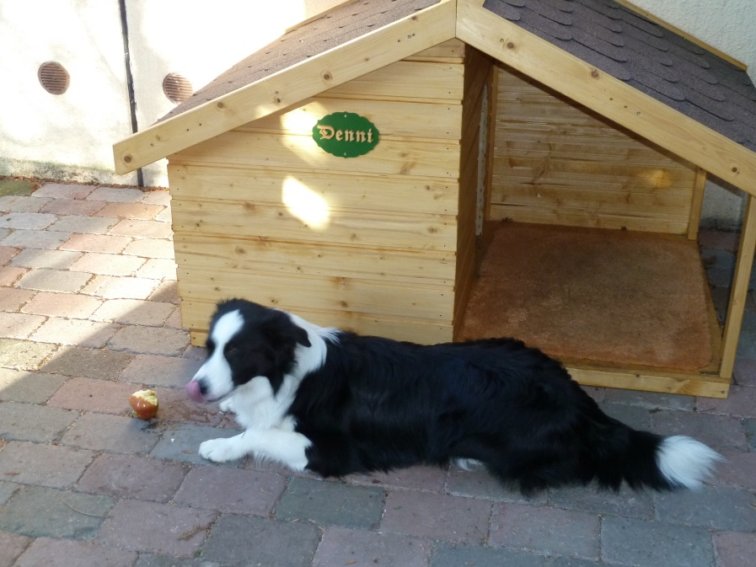

Übrigens steht bei uns gerade Weihnachten vor der Tür. Das merkt man daran, dass überall Kerzen herumstehen und Grünzeug, an das ich nicht herandarf. Vor der Tür steht aber – jedenfalls immer dann, wenn ich nachsehe - überhaupt nichts. Und das Grünzeug drinnen ist mir egal, denn ich habe längst gelernt, dass ich nur draußen am Grünzeug mein Bein heben soll.
In der Hundeschule lerne ich fleißig, denn ich will ja im März die Begleithundeprüfung machen. Aber ob ich das schaffe? Ich finde oft Autos so viel spannender als das, was meine Menschen sagen. Naja, wir haben ja noch ein bisschen Zeit zum Üben. Jetzt gleich gehen wir auf den Hundeplatz zum Toben. Das macht einen Riesenspaß. Mal sehen, wer von meinen Kumpels und vor allem Kumpelinnen heute auch da ist. Jaja, die Mädchen sind doch recht interessant!
Übrigens, noch ein Tipp von mir: Wenn bei euch auch gerade Grünzeug und Kerzen herumstehen, dann guckt `mal vor die Tür, ob da Weihnachten steht. Wenn ja, dann müsst ihr ganz oft „Frohe Weihnachten“ sagen. Das machen meine Menschen andauernd. Und „Einen guten Rutsch“ sagen sie auch. So`n Quatsch, als ob man gut rutschen könnte! Naja, aber ich bin ein lieber Hund und wünsche euch auch frohe Weihnachten und einen guten Rutsch. Schließlich seid ihr ja auch bloß Menschen.
Liebe Grüße von
Denni

